Prodavatelj: Marko Marjanović
ID korisnika: markomarjanbogati
Naziv artefakta: Motorola Razr V3
Opis artefakta: starinski mobitelj

Izjavljujem da sam zakoniti vlasnik navedenog artefakta te da imam pravo ponuditi artefakt na aukcijskoj prodaji putem sustava AuctionGo.

Potvrđujem da su svi navedeni podaci točni te da priložena dokumentacija potvrđuje vlasništvo.
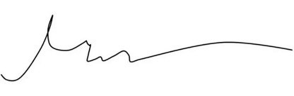

Potpis prodavatelja: __________________________
Datum: 28.2.2026.

